Inhoudsopgave

Situering
Geografische ligging.................................................................... 2

Mexico-Stad bestuurlijk.............................................................. 3

Natuurlijke factoren

Klimaat

Klimatogram & klimaatbepaling...................................... 4

Beste verblijfsperiode........................................................ 4

Landschap

Reliëf................................................................................. 5

Fauna en flora.................................................................... 6

Menselijke factoren

Cultuur (historisch)

Templo Mayor.................................................................... 7

Catedral Metropolitana...................................................... 8

Museo de Antropologia...................................................... 9
.
Palacia de Chaputepec....................................................... 10

Evenementen

Dia de los muertos............................................................. 11

La virgen de Guadalupe..................................................... 12

Begeleidende factoren

Verblijfsmogelijkheden...................................................... 13

Ontspanningsmogelijkheden.............................................. 14

Reisduur en bereikbaarheid................................................ 15

Tijdsverschil....................................................................... 15

Plaatselijk vervoer.............................................................. 16

Woningen plaatselijk bevolking......................................... 17

Situering : Geografische ligging van Mexico

Mexico ligt geografisch gezien in Noord-Amerika. Toch bestaat er enige verwarring, omdat het land meer bij Latijns-Amerika hoort. Dit is vooral veroorzaakt door invloeden uit historisch oogpunt. Het is een groot land met een oppervlakte van 1.958.201 vierkante kilometer. Het is hiermee 51 keer groter dan België.

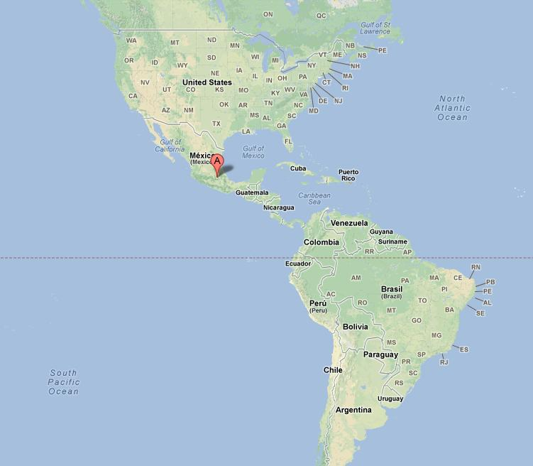

Mexico heeft naast het vaste land ook vele eilanden ‘onder haar hoede', waaronder: Guadelupe, Isla de Cegros en Cozumel. Verder zijn er twee grote schiereilanden, Yucatan is het zuidoosten en Baja California in het noordwesten. Mexico grenst in het noorden aan de Verenigde Staten. In het zuiden grenst het land aan Belize en Guatemala.

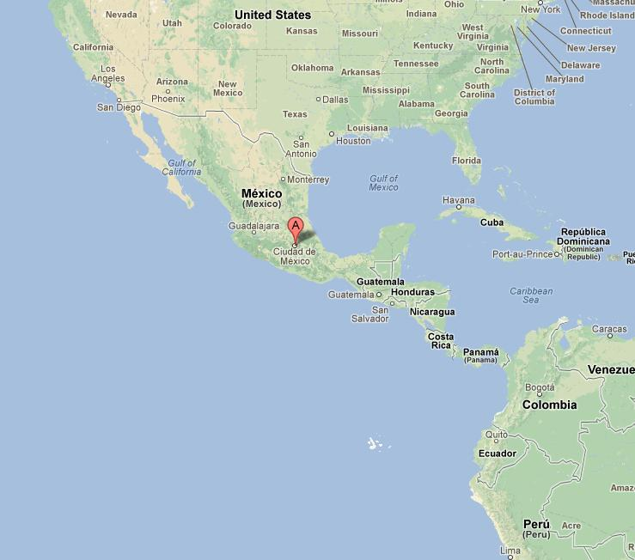

Situering : Mexico-Stad bestuurlijk

Mexico-Stad (Spaans: Ciudad de México of México D.F.) is de hoofdstad van Mexico. Bestuurlijk gezien is Mexico identiek aan het Federaal district (Spaans: Distrito Federal, D.F.), en in de volksmond wordt de stad dan vaak ook gewoon D.F. genoemd.

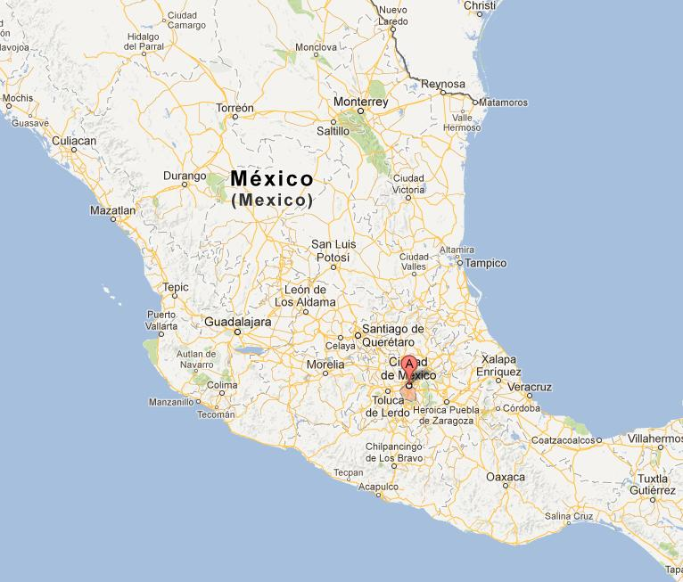

Het is een van de grootste steden ter wereld en tevens de grootste hooggelegen stad. Het Federaal District heeft 8,8 miljoen inwoners, de agglomeratie Mexico-Stad, die zich ook uitstrekt over de deelstaat, ruim 20 miljoen. Mexico-Stad is gelegen in het Dal van Mexico op 2240 meter boven de zeespiegel en is het politieke, economische en culturele centrum van het land.

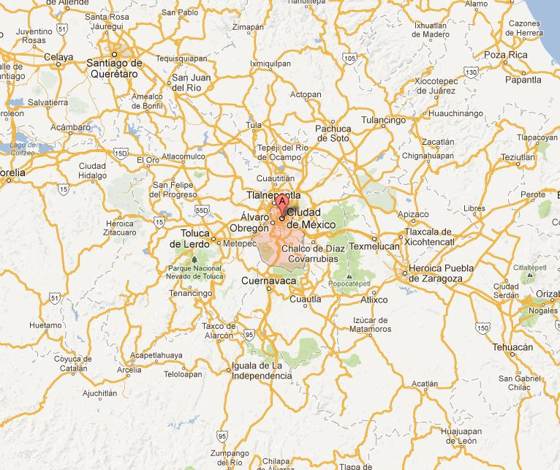

Natuurlijke factoren : Klimaat

Mexico is geen vlak land, het klimaat in Mexico is dan ook anders op de verschillende hoogtes. Klimatologisch gezien kan Mexico worden verdeeld in de oostkust, de westkust en de binnenlandse hoogvlakte. Over het algemeen kent Mexico twee seizoenen: het natte en het droge seizoen. Het droge seizoen vindt plaats van oktober tot mei en het natte seizoen is van mei tot oktober.

Door het heuvelachtige landschap kent Mexico ook drie klimaatzones:

De warme zone zijn de gebieden die niet hoger reiken dan 750 meter . Dit betreft voornamelijk de kustvlakten met daarbij de toeristische plaatsen.

De gematigde subtropische zone betreft de gebieden die tussen de 750 meter en 2000 meter liggen. Hier is een gemiddelde temperatuur van 20 graden, maar de nacht- en dagtemperatuur verschillen flink van elkaar.

De hoogste gebieden van Mexico, boven de 2000 meter, zijn de koude gebieden. De gemiddelde temperatuur hier bedraagt zo'n 17 graden. Mexico-city ligt ook in dit gebied. Pas in de hoge bergen (4000+ meter) bevindt zich eeuwige sneeuw.

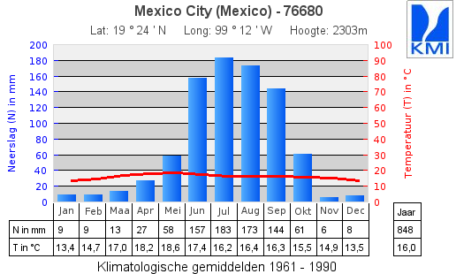
De determineertabel plaatst de vallei als KOEL GEMATIGD MET ZACHTE (DROGE) WINTER.

Tw <10°C = NEE
< 4 m Tm >10°C = NEE
Tk<18°C = JA
Nj>400mm = JA
Tk<-3°C = NEE
Tw<22°C = JA

De temperatuursverschillen binnen een jaar zijn niet zo groot. De maximum temperatuur ligt vrijwel het hele jaar tussen de 20 en 30 graden en 's nachts daalt het kwik tot zo'n 4 tot 14 graden. De hoogste temperaturen worden in het voorjaar gehaald, zodra het regenseizoen aanbreekt worden de temperaturen vooral overdag iets getemperd en blijft de thermometer vaak hangen rond de 23 tot 25 graden.

Bezoekplanning
Dit maakt dat een bezoek aan Mexico-Stad het best gepland wordt in de periode van half oktober tot half mei.
De temperaturen zijn, voor ons Europeanen, dan best aangenaam en er is bijzonder weinig kans op neerslag

Natuurlijke factoren : Landschap Beschrijving reliëf.

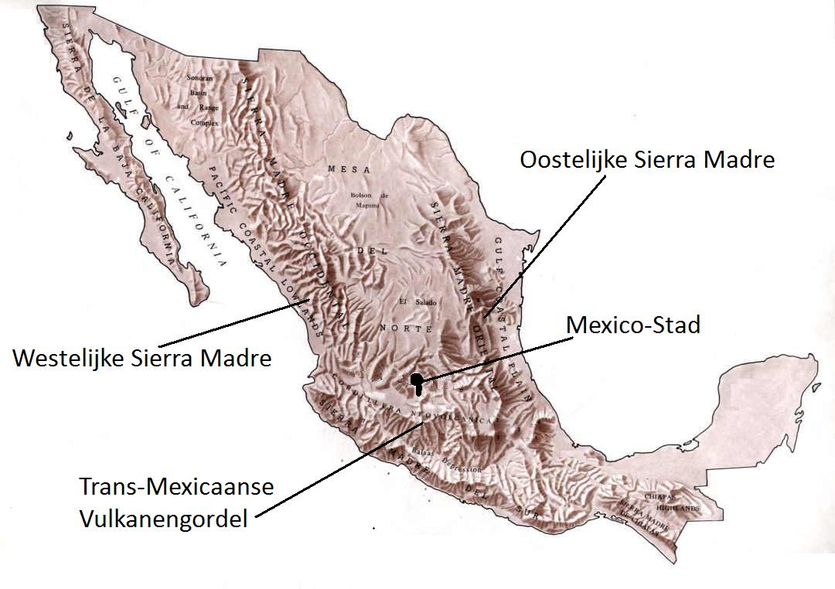

Mexico-Stad ligt in de Vallei van Mexico (Spaans: Valle de México), dit dal ligt in Centraal-Mexico op een hoogte van ongeveer 2200 meter en wordt langs alle zijden begrenst door de bergketens van de Oostelijke en Westelijke Sierra Madre en de vulkanen van de Trans-Mexicaanse Vulkanengordel.

De Vallei van Mexico is een speciaal geval want het regenwater dat hier valt geraakt niet meer uit de vallei.
Dit dal behoort dus niet tot het afvloeiingsgebied van een zee of oceaan. In het midden van de vallei ligt het Texcocomeer, dat voor een groot deel is drooggevallen door toedoen van de mens.

Die drooglegging zorgt nu voor een enorm milieuprobleem want de ondergrond is hierdoor onstabiel geworden. Heel de valleibodem zakt in met een snelheid van 25 centimeter per jaar. Tevens moeten de restanten van het Texcocomeer als giftig beschouwd worden door de jarenlange lozing van afvalwateren uit de stad .

Natuurlijke factoren : Landschap Beschrijving Fauna en flora

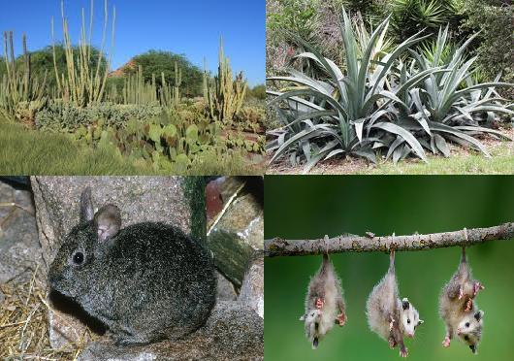

Cactus
Mexico is het land van de cactus. Natuurlijk vindt je er dus ook in de vallei van Mexico. Deze plant is een uitblinker in overlevingskunsten en perfect aangepast om de lange droge winterperiode van deze toeristische regio te overleven. Je kan verschillende soorten bewonderen in een van de vele parken in de stad maar ook op de lagere hellingen van de omliggende bergen.

Agave
Op de hellingen rond de vallei kan je een bezoek brengen aan agave-plantages. Er bestaan vele soorten agaves, waarvan de meeste van nature in Mexico voorkomen. Sommige agavesoorten blijven vrij klein maar de grootste soorten kunnen meters hoog worden. In Mexico wordt uit het sap de Mexicaanse nationale drank pulque bereid. Ook tequila wordt van het sap van een agavesoort gemaakt. De vezels in de bladeren van Agave kunnen gebruikt worden voor het maken van touw en matten (sisal).

Opossum
De opossums of buidelratten vormen een aparte groep buideldieren. Er zijn zo'n 100 soorten. Vrijwel alle leven in Midden- en Zuid-Amerika. Het zijn uitstekende klimmers die veel in bomen leven. Het bijzonderste aan dit aparte dier zijn zijn rare slaapgewoonten: ze krullen hun staart om een tak en slapen al hangend, waarschijnlijk komt dit gedrag voort uit bescherming tegen roofdieren.

Vulkaankonijn
Het vulkaankonijn is in Mexico bekend als teporingo, het is een klein konijn dat in de bergen leeft. Het is het op één na kleinste konijn ter wereld. Het heeft kleine ronde oren, korte poten en is kortharig. Het vulkaankonijn leeft in groepen van twee à vijf dieren in een hol. Anders dan veel konijnensoorten maakt het vulkaankonijn in plaats van te stampen met zijn poten, erg hoge geluiden om andere konijnen te waarschuwen voor gevaar,. Het is een nachtdier en vooral actief vanaf de schemering tot aan de dageraad.
Menselijke factoren : Cultuur (historische) 1 De Templo Mayor of de Piramide van Huitzilopochtli

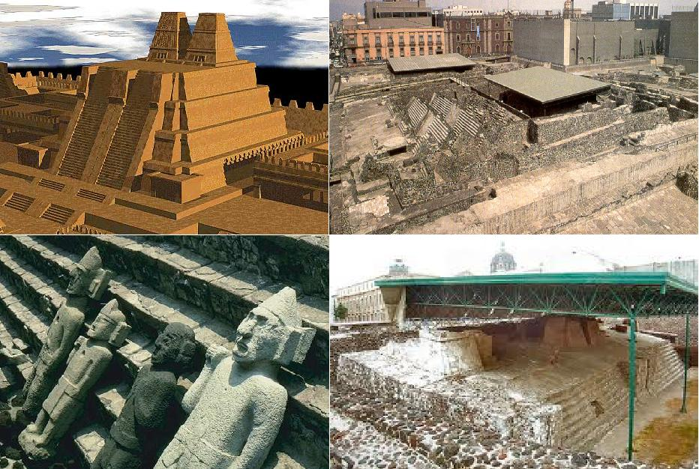
Dit was de belangrijkste tempelpiramide van de Azteekse hoofdstad Tenochtitlan. De plaats waarover de huidige stad gebouwd is. De restanten van de tempel zijn tegenwoordig nog te zien in Mexico-Stad.

De tempel is verschillende keren vergroot, waaronder in 1487. Bij deze gelegenheid vond een van de grootste massa-offeringen plaats uit de Azteekse geschiedenis. Oorspronkelijk ging men uit van 80.000 mensenoffers, maar moderne schattingen gaan uit van ongeveer 4.000.

De piramide had een hoogte van 60 meter. In de top bevonden zich twee heiligdommen voor de oorlogsgod Huitzilopochtli en de regengod Tlaloc.

Menselijke factoren : Cultuur (historische) 2 De Kathedraal van Mexico-Stad

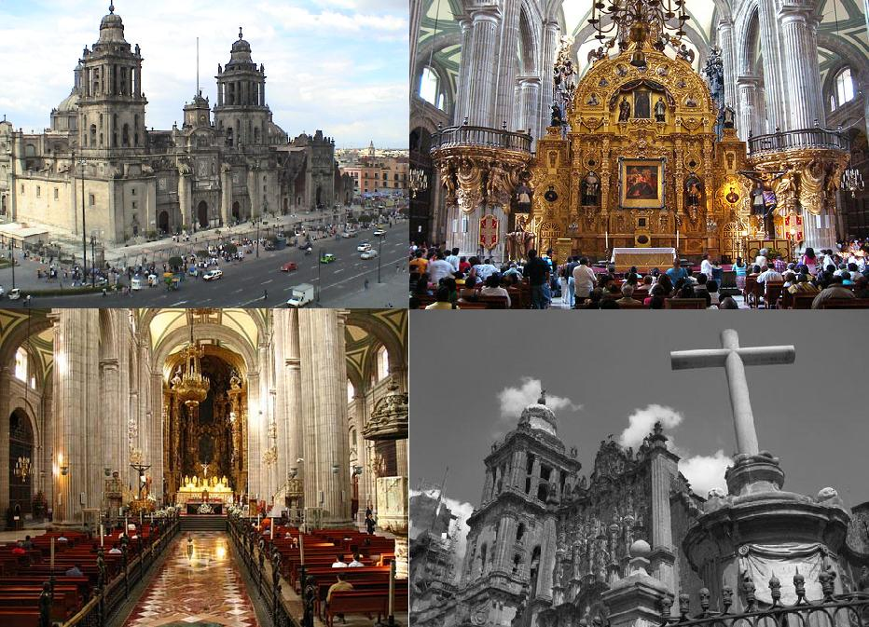
(Spaans: Catedral Metropolitana de la Ciudad de México) is de aartsbisschoppelijke kathedraal van Mexico-Stad en de grootste kathedraal van het Westelijk halfrond. Zij bevindt zich aan het Plein van de Grondwet in Mexico-Stad.

Met de bouw werd begonnen in 1573, maar het duurde tot 1667 voor de kathedraal werd ingehuldigd. De laatste elementen, waaronder de klokkentoren, werden pas in 1813 voltooid, door de gerenommeerde architect Manuel Tolsá. De kathedraal geldt als een van de beste voorbeelden van de Mexicaanse Churrigueresquestijl.

De bodemdaling van Mexico-Stad bedreigt de kathedraal. Om dit probleem te ondervangen is er een tunnelnetwerk onder de kathedraal gegraven, dat het gebouw moet stabiliseren.

Menselijke factoren : Cultuur (historische) 3 Het Nationaal Museum voor Antropologie

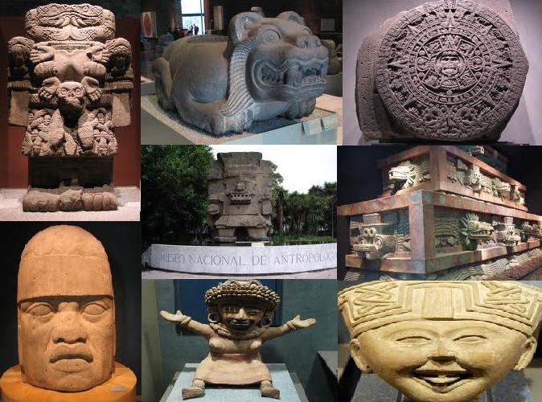

(Spaans: Museo Nacional de Antropología)
Het antropologiemuseum is gewijd aan de precolumbiaanse geschiedenis van dat land, en bevat verschillende topstukken, waaronder de Azteekse zonnesteen, Olmeekse koppen uit Tabasco, schatten uit de cenotes van Chichén Itzá en een standbeeld van Tlaloc uit Teotihuacán.

Verder bevinden zich er een replica van de tombe van Pacal de Grote, koning van Palenque, en de bekende wandschildering van Tenochtitlan door Dr. Atl. Ook is er een permanente tentoonstelling over het leven van de hedendaagse indiaanse bevolking van Mexico. Het wordt door velen als het beste museum van Mexico gezien.

Menselijke factoren : Cultuur (historische factoren) 4 Het paleis van Chapultepec

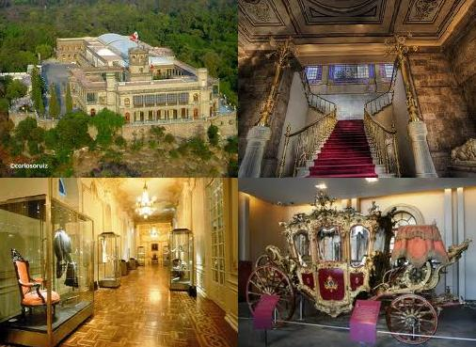
(Spaans: Castillo of Palacio de Chapultepec) is gelegen op de heuvel Chapultepec, in het oosten van Mexico-Stad. Het paleis werd gebouwd in opdracht van vicekoning Bernardo de Gálvez (1785–1786) als paleis voor de vicekoning van Nieuw-Spanje. Na de onafhankelijkheid van Mexico werd het een kazerne.

Dramatische gebeurtenissen speelden zich er af tijdens de slag bij Chapultepec (1847) in de Mexicaans-Amerikaanse Oorlog. Het volledige Amerikaanse Bataljon van Sint-Patrick werd er geëxecuteerd.

Onder het Tweede Mexicaanse Keizerrijk diende het als paleis van keizer Maximiliaan van Mexico (1864-1867) en keizerin Charlotte. Maximiliaan liet het paleis uitbouwen met een Alcázar in neoklassieke stijl. Het oudere deel van het paleis is in barokke stijl gebouwd.

Tegenwoordig doet het paleis dienst als Nationaal Historisch Museum. In 1992 werd hier de vrede van Chapultepec getekend, waarmee een einde kwam aan de burgeroorlog in El Salvador.

Menselijke factoren : Evenementen 1 Dia de los Muertos

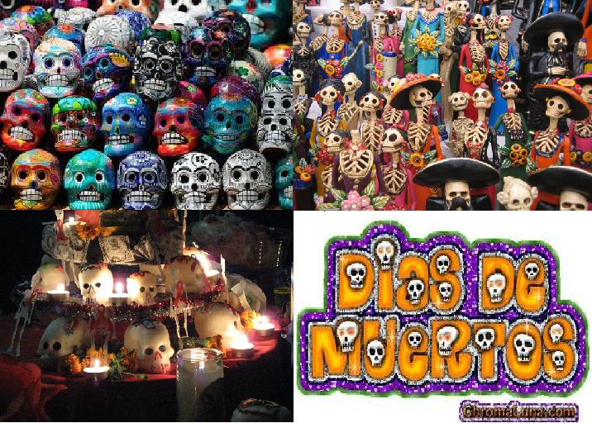
Op 2 november vieren de Mexicanen Allerzielen (todos santos), het feest der doden. Mexico heeft een heel aparte relatie met 'de dood'. Dit stamt wellicht nog uit de precolumbiaanse tijd.

Men geloofd dat op 2 november de geesten van de overledenen even keren terug naar hun oude omgeving.
Bij de bakker is er dodenbrood (pan de muertos) te koop, dit brood koopt men speciaal voor de dode zodat die iets te eten zou hebben tijdens het feest en overal in de stad zijn er versierde doodskoppen te zien.

Kerkhoven worden mooi versierd met verlichting en de families houden een picknick bij de graf van hun overledene. Er wordt muziek gemaakt of men brengt een radio mee. In de avond heerst er een bijzonder sfeer door de vele lichtjes en kaarsjes.

Menselijke factoren : Evenementen 2 De Maagd van Guadeloupe

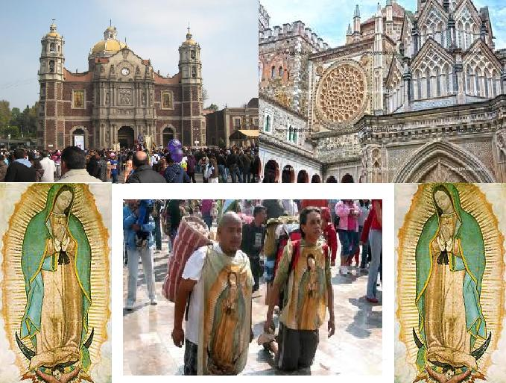

La Virgen de Guadalupe wordt verondersteld om op 9 December 1531 verschenen te zijn aan een net bekeerde man, Juan Diego, in de heuvels van Tepeyac. Zij vroeg Diego om aan de bisschop te vragen of er een tempel voor haar gebouwd kon worden op de plek waar ze verschenen was.

De bisschop geloofde het verhaal van Juan Diego niet en wilde bewijzen. Daarop zei La Virgen de Guadalupe tegen Diego om zeldzame rozen te plukken die niet in december groeien, ze in zijn mantel te verzamelen en aan de bisschop te geven als bewijs.

Toen Juan Diego zijn mantel opende voor de bisschop, vielen de rozen die hij verzameld had eruit en verscheen het beeld van La Virgen de Guadalupe in volle glorie op zijn mantel. De bisschop geloofde Juan Diego nu eindelijk en er werd een basiliek gebouwd in de heuvels van Tepeyac in de naam van deze Maagd.
Tot op de dag van vandaag wordt deze basiliek druk bezocht door pelgrims die Guadalupe vereren.
Op 12 december viert men het feest van de Maagd van Guadeloupe, de beschermheilige van het land Mexico.

Duizenden mensen gaan dan naar haar basiliek in Mexico-Stad. Vele gelovigen kruipen dan op hun knieën over de weg, het grote plein over naar de ingang van de kerk.

Begeleidende factoren : Verblijfsmogelijkheden

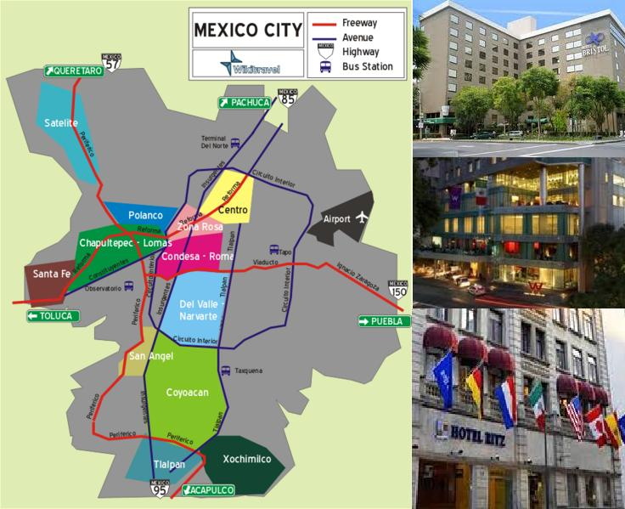

De omvang van Mexico-Stad is enorm, in de lengte ongeveer 60 km en in de breedte 40 km. Ongeveer het formaat van een Vlaamse provincie. Door deze uitgestrektheid vind je er echt hotels in alle soorten, categorieën en prijsniveaus.

4 en 5 sterrenhotels zijn er vooral in toeristisch interessante wijken zoals Centro, Polanco en Zone Rosa,
2 en 3 sterren hotels liggen in de uitgaanswijken daarrond zoals Lomas, Condesa-Roma en San Angel
De budgethotels en pensions kom je vooral tegen in verder gelegen stadswijken.

Een andere zeer succesvolle formule is het overnachten in de zogenaamde casas de huéspedes, deze zijn heel goedkoop en vergelijkbaar met onze bed and breakfast. Deze casas worden ook hier gerund door privépersonen en zijn overal in de stad te vinden.

De prijzen van de hotels liggen doorgaans hoger tijdens het hoogseizoen dat loopt van 16 december tot 15 april. Reserveren tijdens de drukste periodes en zeker tijdens de katholieke feestdagen is aanbevolen.

Begeleidende factoren : Ontspanningsmoglijkheden.

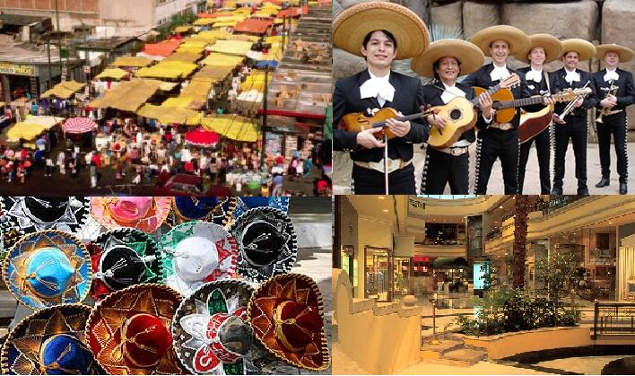
De Avenida de los Insurgentes, die de stad van noord naar zuid doorsnijdt, is de langste avenue ter wereld.
Deze laan is een kilometers lang shoppingcentrum. De Avenida kruist in het centrum de Paseo de la Reforma, die ook wel de 'Seine van beton' genoemd wordt en met nog meer handelszaken, voor de dames de hemel, voor de heren de hel!

Typerend voor Mexico-Stad zijn de vele markten; eigenlijk is de stad één grote markt. In het centrum vind je de karakteristieke markten. Wanneer je meer naar het zuiden van de stad gaat, kom je uit bij een grote verzameling ambachtelijke producten in de wijk San Ángel. Kunstenaars stellen hier in het park elke zaterdag hun schilderwerk tentoon. Hiernaast is er een ook een groot aanbod aan ander handwerk.
Iets ten westen in de wijk Coyoacán, bruist het elk weekend op de Mercado de Coyoacán. Iedereen - zowel Mexicanen als toeristen - komt af op de artisanale beeldjes, leren tasjes, boeken, eettentjes, houten spellen en veel meer. Kortom, één van de plekken om authentiek Mexico-Stad te ervaren.
Ontspanning zoeken in een grootstad in niet evident, je hebt een plaatselijke gids of inwoner nodig die bruikbare tips kan verschaffen. In Mexico-Stad valt dit best mee want de verschillende soorten van uitgaansmogelijkheden zitten gegroepeerd per wijk:

In Polanco zijn de meest modieuze bars en clubs van Mexico-Stad gevestigd, waaronder Area.
In de wijk Condesa vindt u een meer ontspannen, artistieke sfeer.
In het Centro Histórico bevinden zich de beste cantina's en het Palacio de Bellas Artes, een centrum voor de uitvoerende kunsten.
Vroeg in de avond treden mariachi bands op in de buitenlucht rond het Cuauhtémoc, bij de Plaza Garibaldi. Hier komt ook de plaatselijke bevolking graag na afloop van een avondje stappen.

Begeleidende factoren : Reisduur samen met Bereikbaarheid

Vanuit België vliegen er meerdere maatschappijen meestal met een tussenstop in Washington of New York naar de internationale luchthaven “Benito Juarez” in Mexico-Stad. Vooral via de Verenigde Staten is er een vrij groot aanbod van vluchten naar Mexico. De vluchttijd van een vlucht van België naar Mexico-Stad duurt 13 tot 16 uur, overstaptijd inbegrepen. De terugvlucht duurt over het algemeen een uurtje korter omdat het vliegtuig dan vrijwel altijd wind mee heeft.

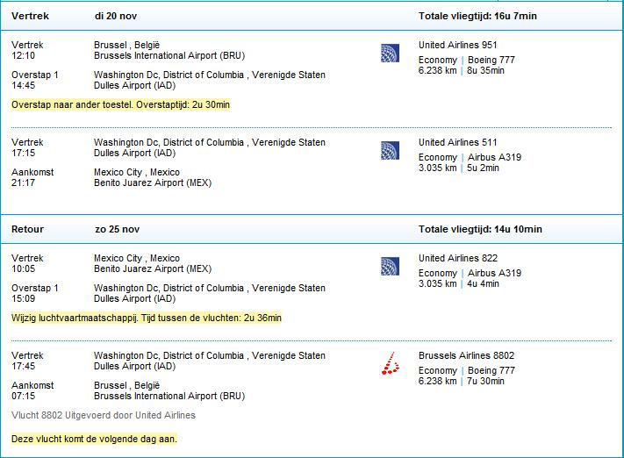
Vanuit Amerika kun je per bus (bijv. Greyhound) naar Mexico reizen. Niet zo snel maar wel goedkoop. Met de auto naar Mexico reizen is lastig. Veel autoverhuurmaatschappijen staan niet toe dat je met hun auto naar Mexico reist of je moet er een speciale autoverzekering voor afsluiten.

Een geldig paspoort is vereist. Bij aankomst dient het paspoort nog 6 maanden geldig te zijn.
Naast je paspoort dien je aan de douane een volledig ingevuld migratieformulier in te vullen (forma migratoria para turista) die door de douanebeambte afgestempeld wordt. Dit afgestempelde formulier moet je bij vertrek uit Mexico weer inleveren.

Op de invoer van eender welke hoeveelheid soft- of harddrugs staan zeer hoge gevangenisstraffen.
Ook de invoer van verse voedingsmiddelen zoals vlees, groente, fruit en melkproducten is verboden.

Tijdsverschil
Mexico-Stad kent geen zomer en wintertijd, daarom is het in Mexico-Stad tijdens onze wintertijd 6 uur en tijdens onze zomertijd 7 uur vroeger

Begeleidende factoren : Plaatselijk vervoer

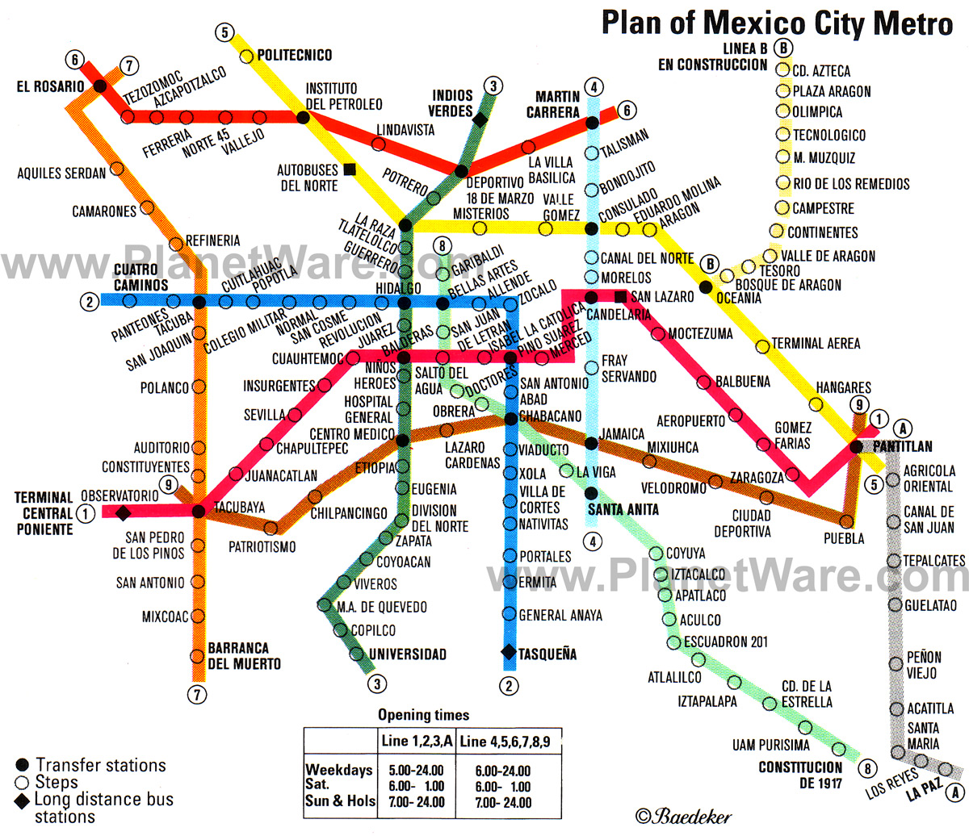

De beste manier om je als toerist te verplaatsen in Mexico-Stad is met het openbaar vervoer en dan vooral met het uitgebreide metronetwerk. De metro van Mexico Stad is een zeer goed en snel alternatief voor het drukke verkeer boven de grond.

Een auto huren kun je in heel Mexico maar is in verhouding tot Europa erg duur. De wegen zijn vaak in mindere staat dan hier en ook de auto's zijn technisch vaak niet helemaal in orde.

De bus is een veelgebruikt vervoersmiddel. Op drukke routes kunnen de bussen heel vol zitten en de eenvoudigste bussen zijn vaak vies, gammel en heet door gebrek aan airco. Een goed alternatief maar wel minder snel zijn de Turibussen, deze hop-on/hop-of formule rijdt de hele dag door langs alle toeristische trekpleisters.

Ook de taxi is redelijk maar dan moet je wel uit je doppen kijken want indien de meter niet werkt of niet aangezet wordt is het belangrijk om vooraf met de chauffeur een prijs af te spreken. Voor sommige trajecten, zoals bijvoorbeeld vanaf luchthavens, worden vaste tarieven gehanteerd.

Begeleidende factoren : Woningen plaatselijke bevolking

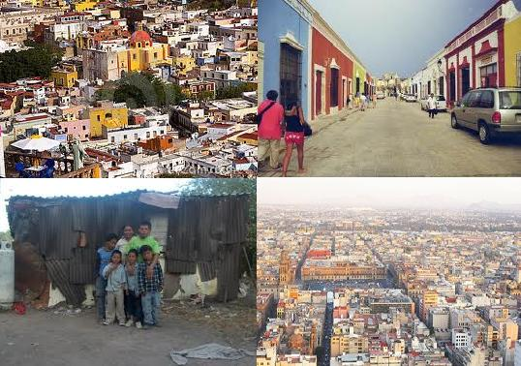
Net zoals in elke grootstad heeft ook Mexico-Stad een grote diversiteit aan woningen en wijken.
Ook hier is de type woning gerelateerd aan hoe kapitaalkrachtig de bewoners zijn:

Er zijn de chiquere buurten waar de bewoners een budget hebben dat ruim boven het gemiddelde ligt.

Groter in omvang en aantal zijn de wijken voor de modale burger uit de middenklasse.

Aan de uiterste grens van de stad zijn er op sommige plaatsen ook echte krottenwijken waar de armen wonen. Deze bevolkingsgroep bestaat voornamelijk uit de oorspronkelijke indiaanse inwoners.

